

Lenguaje de programación V

2021

**LaundryApp**

App para solicitar servicios de Lavanderías.

**Autor:** Alexis Ricardo Obregón Duarte

**C.I.:** 5.622.616

Link de la App

https://app-laundry-48877.web.app

Página Registro

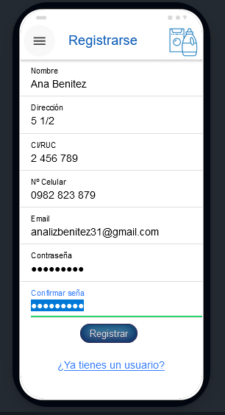

Nota: Realiza los controles de seña menor a 6 caracteres, email invalido, email existente.

Pagina Login

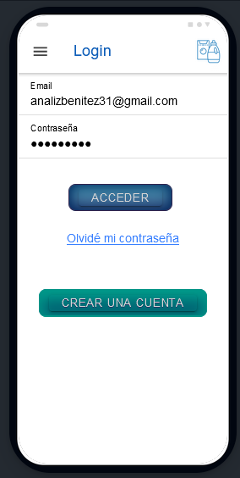

Nota: Realiza control de seña, correo invalido o cuenta no registrada.

Recuperar Contraseña

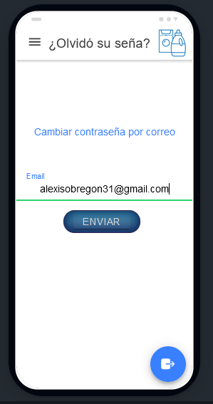

Nota: Envía un correo para modificar la contraseña.

Editar Perfil

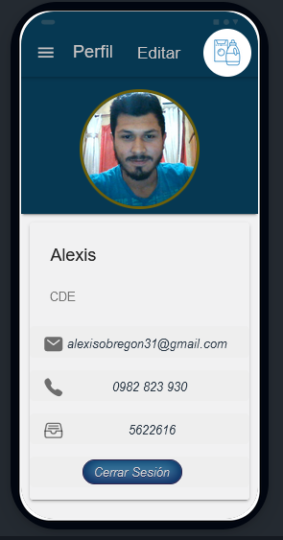

Obs: Para cambiar de foto de perfil debe tocar en la foto para ampliar la imagen y allí poder cambiar.

Todos los campos se editan menos el correo.

Ampliar Imagen

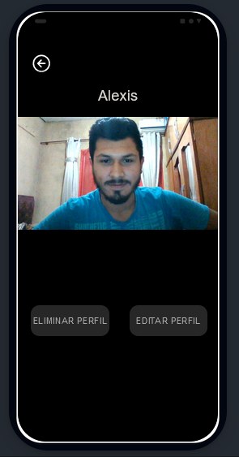

Nota: Se puede eliminar o editar la imagen.

Ya trae uno por default.

Correo de verificación de usuario

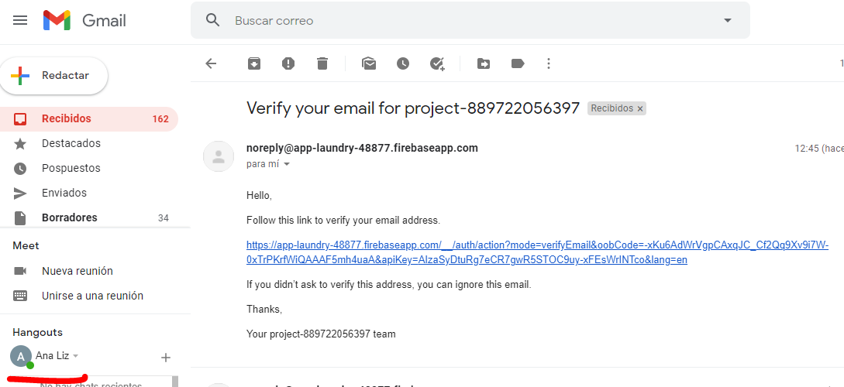

Historias de Usuario

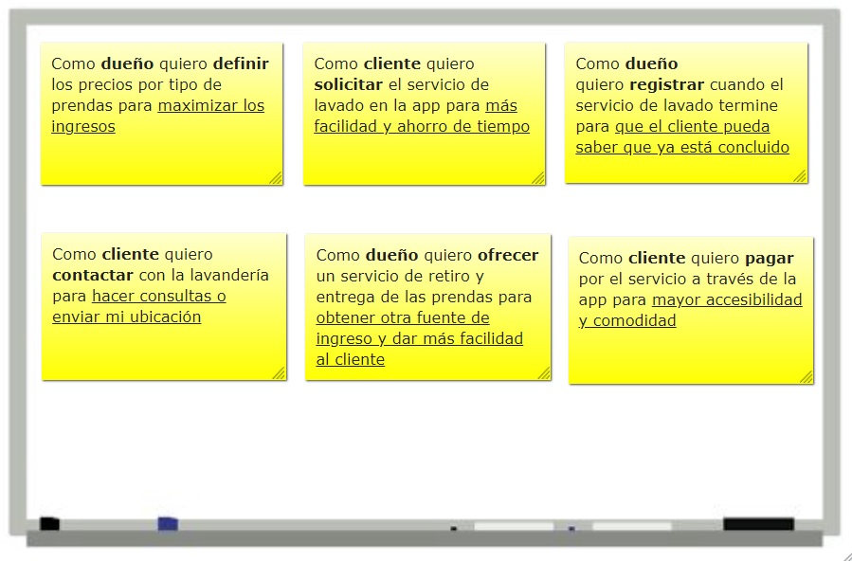

Lean Canvas

